ПУБЛИЧНЫЙ ДОКЛАД
ДИРЕКТОРА МУНИЦИПАЛЬНОГО БЮДЖЕТНОГО ОБЩЕОБРАЗОВАТЕЛЬНОГО УЧРЕЖДЕНИЯ «СРЕДНЯЯ ОБЩЕОБРАЗОВАТЕЛЬНАЯ ШКОЛА №17»
2025 ГОД

(1). Общая характеристика организации.
Муниципальное бюджетное общеобразовательное учреждение «Средняя общеобразовательная школа №17» (МБОУ «СОШ №17») информирует Вас данным докладом об образовательной и воспитательной деятельности школы, об основных результатах и проблемах ее функционирования.
Доклад поможет Вам разобраться в особенностях образовательного процесса, системы внеурочной деятельности и дополнительного образования, познакомиться с традиционными делами, достижениями учреждения, перспективами его развития.
МБОУ «СОШ №17» расположено по адресу (юридический и фактический адрес): 301666, Тульская область, г. Новомосковск, проспект Победы, д. 4. Тип учреждения – «бюджетное учреждение»; вид учреждения – «средняя общеобразовательная школа», статус – «муниципальное учреждение».
Деятельность школы осуществляется на основе лицензии Серия 71Л01 № 0001263, выданной 15 октября 2014 года на право ведения образовательной деятельности в соответствии с приложением (см. на сайте). Срок действия лицензии – бессрочно (2-3).
В апреле 2011 года на основании приказа инспекции Тульской области по надзору и контролю в сфере образования от 15 апреля 2011 года №141 проведена аккредитационная экспертиза учреждения. По итогам проведенной аккредитационной экспертизы комиссией установлено:
- содержание и качество подготовки выпускников по заявленным для государственной аккредитации основным общеобразовательным программам начального общего, основного общего, среднего (полного) общего образования соответствуют федеральным государственным образовательным стандартам;
- показатели деятельности учреждения соответствуют заявленным типу «общеобразовательное учреждение», виду «средняя общеобразовательная школа».
(4) На основании заключений комиссии по аккредитационной экспертизе и решения аккредитационной коллегии инспекции Тульской области по надзору и контролю в сфере образования от 26 мая 2011 года учреждение признано прошедшим государственную аккредитацию и аккредитовано по заявленным для государственной аккредитации образовательным программам с установлением государственного статуса, подтверждающего тип и вид образовательных учреждений с выдачей Свидетельства о государственной аккредитации: серия 71 А 02 №0000236 от 08 апреля 2015 года.
Учреждение располагается в микрорайоне Залесный в настоящем здании с 1972 года (история школы начинается с 1949 года). По социальному составу, культурному уровню, образовательным потребностям население разнородно. Экономические и социальные условия территории нахождения учреждения: в микрорайоне располагаются предприятия жилищно-коммунального хозяйства и социально-бытового обслуживания, учреждения образования. Относительная удаленность от научных, культурно-досуговых центров города создает своеобразный микросоциум и делает актуальным не только образовательную деятельность педагогического коллектива, но и воспитательную.
Филиалов у Учреждения нет.
(5) В 2024-2025 учебном году в учреждении обучалось 877 человека.
- в 1-4 классах – 366;
- в 5-9 классах – 443;
- в 10-11 классах – 68.
Всего 32 класс-комплекта (средняя наполняемость классов – 26,57 человека)

(6-7) Социальный паспорт учащихся и их семей на конец 2024-2025 учебного года.
№ | Категория учёта | Количество
1 | Состоящие на учёте в КДН и ЗП, ОДН УВД Новомосковска | 2 КДН  1 ОДН
2 | Состоящие на внутришкольном учёте | 6
3 | Семьи, состоящие на учёте в ОДН УВД Новомосковска и КДН и ЗП | 0 ОДН  1 КДН
4 | Семьи, состоящие на внутришкольном учёте | 1
5 | Обучающиеся, находящиеся под опекой и попечительством | 4
6 | Дети с ограниченными возможностями (инвалиды), ОВЗ | 19  7
7 | Родители-инвалиды | 23
8 | Семьи, находящиеся в социально опасном положении | 1
9 | Многодетные семьи | 79  (133 детей)
10 | Малоимущие семьи | 47
11 | Родители, имеющие высшее образование | 617
12 | Родители, имеющие средне-профессиональное (специальное) образование | 793
13 | Родители, имеющие среднее общее образование | 126
14 | Полные семьи | 83,01%
15 | Неполные семьи | 17,56%
16 | Родителей всего | 1536
17 | Дети с признаками одарённости | 363

В учреждении реализуется Программа развития на период до 2026 года. В ней определены цель, комплексные задачи, направления развития.
(8) Цель образовательного процесса.
Создание оптимальной модели образовательной среды, обеспечивающей качественную подготовку учащихся, соответствующую современным потребностям общества, с учетом индивидуальных способностей и возможностей, способствующей максимальному раскрытию его творческого потенциала, формированию его ключевых компетентностей.
(9-10) Комплексные задачи
- Создать информационно-образовательную среду, позволяющую удовлетворить интересы и потребности всех участников образовательного процесса за счет реализации принципов доступности и качества образования;
- Создать безопасные и комфортные условия для обучения и воспитания;
- Создать условия, направленные на повышение воспитательного потенциала Учреждения;
- Совершенствовать систему работы Учреждения, направленную на сохранение, укрепление здоровья учащихся и привитие навыков здорового образа жизни;
- Увеличить численность школьников, обучающихся в системе внутришкольного и внешкольного дополнительного образования; увеличить количества детей, имеющих достижения в олимпиадах, фестивалях, конкурсах различного уровня как показатель социальной компетентности учащихся;
- Увеличить численность выпускников, поступающих в учебные заведения по выбранному профилю;
- Повысить профессиональную компетентность педагогов, в том числе в области овладения инновационными образовательными метапредметными технологиями;
8. Развивать Учреждение как открытую систему, гибко реагирующую на образовательные запросы и потребности учащихся, родителей (законных представителей).
В учреждении реализуются образовательные программы, целями которых являются создание воспитательно-образовательной среды, способствующей духовному, нравственному, физическому развитию и социализации ребёнка; формирование культуры здоровья учащихся, их способности, потребности и умения заботиться о собственном здоровье и безопасности жизнедеятельности, духовном и телесном благополучии. Содержание образования ориентировано на обеспечение самоопределения личности, создание условий для её самореализации и должно обеспечивать, в частности, «адекватный мировому уровень общей и профессиональной культуры общества; формирование у учащихся адекватной современному уровню знаний и уровню образовательной программы картины мира; интеграцию личности в национальную и мировую культуру; формирование человека и гражданина, интегрированного в современное ему общество и нацеленного на совершенствование этого общества…»
Главная задача современной школы – развитие школьника, причём не только развитие его мышления, а, в первую очередь, целостное развитие его личности и готовность личности к дальнейшему развитию за стенами школы. Необходимо создать условия для того, чтобы каждый учащийся мог полностью реализовать себя, свои индивидуальные особенности.
Исходя из поставленных задач, дальнейшее развитие получили такие важнейшие направления организации учебно-воспитательного процесса как создание комфортных и безопасных условий обучения, адаптация учебного процесса к особенностям различных групп учащихся, обучение каждого на уровне его возможностей и способностей, развитие рационально-эмоциональной сферы личности учащихся, формирование системно-интегрального мышления, рационализация учебной деятельности. Комплексный подход позволяет активизировать работу педагогического коллектива.
Наша школа позволяет реализовывать на практике важнейшее положение концепции программы модернизации российского образования и приоритетного национального проекта «Образование» - обеспечение доступности качественного образования.
В Программе развития учреждения определены стратегические направления и задачи развития начальной, основной и средней школы.
Основная задача начальной школы – создать условия, которые помогут ребенку, начинающему обучение, понять, что школа – это интересно и привлекательно, и убедиться, что путь получения образования успешный.
Основная задача основной школы – помочь учащемуся освоить технологию успеха и достижений при условии эмоционально-положительной ориентации на школу.
Основная задача средней школы – создать такие условия, при которых будет реализована идея осознанного и компетентного выбора учеником профильного обучения, что является значимым для всех организаторов образовательного процесса.
Мы убеждены в том, что одним из важнейших результатов школьного образования должна стать готовность и возможность ученика (выпускника) к принятию ответственных жизненно важных решений;
Мы считаем, что обеспечить успешность наших выпускников в жизни и профессии мы можем, научив их активно взаимодействовать с другими людьми, толерантности, способности вести диалог;
Мы утверждаем, что современная школа должна научить ученика объективно оценивать «себя в развивающемся мире» в сочетании с постоянным ростом возможностей самореализации.
(11) Для достижения цели и решения задач, поставленных перед Учреждением, выбрана оптимальная на данный период развития структура управления.
(12) Органы управления:
- коллегиальный – общее собрание работников коллектива, Педагогический совет; родительский совет (общешкольный, по классам).
- персональный – администрация учреждения.
(13) Администрация учреждения.
ТАРАСОВ АНДРЕЙ НИКОЛАЕВИЧ – директор, нагрудный знак «Почётный работник общего образования Российской Федерации», соответствует занимаемой должности (5-41-61)
ИГОЛЬЧЕНКО СВЕТЛАНА НИКОЛАЕВНА – заместитель директора по учебно-воспитательной работе, соответствует занимаемой должности
(5-37-22)
ЩАГИНА ЕЛЕНА ПЕТРОВНА – заместитель директора по учебно-воспитательной работе, соответствует занимаемой должности (5-37-22)
ГЕРМОНИ ЮЛИЯ ВАДИМОВНА – заместитель директора по воспитательной работе, соответствует занимаемой должности (5-37-22)
ЛЕОНОВА ЮЛИЯ ГРИГОРЬЕВНА – заместитель директора по АХР. соответствует занимаемой должности (5-37-95.)
ЗЫЧЕНКОВА АНАСТАСИЯ СЕРГЕЕВНА – заместитель директора по безопасности (5-37-95)
АБДУЛИН ГАФУР РИФКАТОВИЧ – заместитель директора по безопасности (5-37-95)

Органы государственно-общественного управления в учреждении: Совет родителей.
(14) Контактная информация учреждения.
Место нахождения Учреждения (юридический и фактический адрес): 301666, Тульская область, г. Новомосковск, проспект Победы, д. 4.
Электронный адрес: mou17.nmsk@tularegion.org
Сайт в сети Интернет: https://shkola17novomoskovsk-r71.gosweb.gosuslugi.ru
Телефоны: (48762) 5-41-61 (факс)
(48762) 5-37-95
(48762) 5-41-22
(48762) 5-30-81
- Особенности образовательного процесса.
- Федеральный закон "Об образовании в Российской Федерации" от 29.12.2012 № 273-ФЗ (с учетом изменений и дополнений);
- приказ Министерства просвещения Российской Федерации от 31.05.2021 № 286 «Об утверждении федерального государственного образовательного стандарта начального общего образования» (Зарегистрирован 05.07.2021 № 64100);
- приказ Министерства просвещения Российской Федерации от 18.07.2022 № 569 «О внесении изменений в федеральный государственный образовательный стандарт начального общего образования» (Зарегистрирован 17.08.2022 № 69676);
- приказ Министерства просвещения Российской Федерации от 18.05.2023 № 372 "Об утверждении федеральной образовательной программы начального общего образования" (Зарегистрирован 12.07.2023 № 74229);
- Постановление Главного государственного санитарного врача Российской Федерации от 28.01.2021 N 2 «Об утверждении санитарных правил и норм СанПиН 1.2.3685-21 "Гигиенические нормативы и требования к обеспечению безопасности и (или) безвредности для человека факторов среды обитания"»;
- Постановление Главного государственного санитарного врача Российской Федерации от 28.09.2020 N 28 «Об утверждении санитарных правил СП 2.4.3648-20 "Санитарноэпидемиологические требования к организациям воспитания и обучения, отдыха и оздоровления детей и молодежи"»;
- приказ Министерства просвещения Российской Федерации от19.03.2024 № 171 «О внесении изменений в некоторые приказы Министерства просвещения Российской Федерации, касающиеся федеральных образовательных программ начального общего образования, основного общего образования и среднего общего образования»;
- приказ Министерства просвещения Российской Федерации от 22.01.2024 № 31 «О внесении изменений в некоторые приказы Министерства образования и науки Российской Федерации и Министерства просвещения Российской Федерации, качающиеся федеральных государственных образовательных стандартов начального общего образования и основного общего образования»;
- приказ Министерства просвещения Российской Федерации от 31.05.2021 № 287 «Об утверждении федерального государственного образовательного стандарта основного общего образования» (Зарегистрирован 05.07.2021 № 64101);
- приказ Министерства просвещения Российской Федерации от 18.07.2022 № 568 «О внесении изменений в федеральный государственный образовательный стандарта основного общего образования» (Зарегистрирован 17.08.2022 № 69675);
- приказ Министерства просвещения Российской Федерации от 18.05.2023 № 370 "Об утверждении федеральной образовательной программы основного общего образования" (Зарегистрирован 12.07.2023 № 74223);
- приказ Министерства просвещения Российской Федерации от 01.02.2024 № 62 «О внесении изменений в некоторые приказы Министерства просвещения Российской Федерации, касающиеся федеральных образовательных программ основного общего и среднего образования»;
- приказ Министерства просвещения Российской Федерации от 19.02.2024 № 110 «О внесении изменений в некоторые приказы Министерства образования и науки Российской Федерации и Министерства просвещения Российской Федерации, касающиеся федеральных государственных образовательных стандартов основного общего образования»;
- приказ Министерства просвещения Россйиской Федерации от 27.12.2023 № 1028 «О внесении изменений в некоторые приказы Министерства образования и науки Российской Федерации и Министерства просвещения Российской Федерации, качающиеся федеральных государственных образовательных стандартов основного общего образования и среднего общего образования»;
- Федеральная образовательная программа среднего общего образования (утверждена Министерством просвещения Российской Федерации от 23.11.2022 г. № 1014)

(15) Начальное общее образование
1-4 классы
Продолжительность учебного года в 1-х классах – 33 учебные недели. Учащиеся обучаются по 5-дневной учебной неделе. Продолжительность урока в 1-х классах: сентябрь-октябрь – 3 урока по 35 минут, ноябрь-декабрь – 4 урока по 35 минут (один раз в неделю – 5 уроков: 5-й урок – физическая культура), январь - май – 4 урока по 45 минут (один раз в неделю – 5 уроков: 5-й урок – физическая культура).
Продолжительность учебного года во 2-4-х классах – 34 учебные недели. Учащиеся обучаются по 5-дневной учебной неделе. Продолжительность урока – 45 минут.
Обязательная часть учебного плана 1 класса представлена предметными областями: русский язык и литературное чтение (русский язык и литературное чтение), математика и информатика (математика), обществознание и естествознание (окружающий мир), искусство (музыка и изобразительное искусство), технология, физическая культура; во 2-4 классах ко всем вышеперечисленным предметам добавляется учебная область «Иностранный язык» (английский язык); в 4 классе – «Основы религиозных культур и светской этики».
Часть, формируемая участниками образовательного процесса, представлена учебным предметом «Физическая культура» в 1-3 классах.
Промежуточная аттестация учащихся осуществляется согласно Положению о промежуточной аттестации учащихся Муниципального бюджетного общеобразовательного учреждения «Средняя общеобразовательная школа № 17».
Промежуточная (годовая) аттестация представляет собой контрольные работы, тестирование, которые проводятся во 2-4 классах по следующим учебным предметам:
2 класс – русский язык, математика;
3 класс – русский язык, математика;
4 класс – русский язык, математика.
(16) Основное общее образование
5-9 классы
Продолжительность учебного года в 5-8 классах – 34 учебные недели. Учащиеся обучаются по 5-дневной учебной неделе.
Продолжительность урока – 45 минут.
В учебный план входят следующие обязательные предметные области и учебные предметы:
русский язык и литература (русский язык, литература);
иностранные языки (иностранный язык (английский язык, немецкий язык), второй иностранный язык (английский, немецкий, французский);
общественно-научные предметы (история России, всеобщая история, обществознание, география);
математика и информатика (математика, алгебра, геометрия, вероятность и статистика, информатика);
естественно-научные предметы (биология, физика, химия);
искусство (изобразительное искусство, музыка);
технология (технология);
основы духовно-нравственной культуры народов России (основы духовно-нравственной культуры народов России);
физическая культура и основы безопасности жизнедеятельности (физическая культура, основы безопасности жизнедеятельности).
Часы части, формируемой участниками образовательного процесса используются на изучение предметов: физическая культура, иностранный язык (английский, немецкий), ОБЗР.
Промежуточная аттестация учащихся осуществляется согласно Положению о промежуточной аттестации учащихся Муниципального бюджетного общеобразовательного учреждения «Средняя общеобразовательная школа № 17».
Промежуточная (годовая) аттестация представляет собой контрольные работы, тестирование, которые проводятся в 5-8 классах по следующим учебным предметам:
5 класс – русский язык, математика, история;
6 класс – русский язык, математика, биология, иностранный язык;
7 класс – русский язык, математика, физика, география;
8 класс – русский язык, математика, химия, иностранный язык;
9 класс – русский язык, математика, обществознание.
(17-18) Среднее общее образование
Продолжительность учебного года в 10 классах – 34 учебные недели. Учащиеся обучаются по 5-дневной учебной неделе.
Продолжительность урока – 45 минут.
Ведущими идеями построения учебного плана средней школы являются: удовлетворение образовательных потребностей учащихся и родителей на основе построения личностно-ориентированного педагогического процесса; профилизация учащихся с целью подготовки к продолжению образования или профессиональной деятельности в области гуманитарных, социальных, естественно-математических наук; обеспечение уровня образования, соответствующего современным стандартам; обеспечение непрерывности учебно-воспитательного процесса.
В 2023-2024 учебном году открыты два 10-х класса (гуманитарный и технологический профили).
В учебный план 10-х классов входят следующие обязательные предметные области и учебные предметы:
русский язык и литература (русский язык, литература);
иностранные языки (иностранный язык (английский язык, немецкий язык));
математика и информатика (алгебра и начала математического анализа, геометрия, вероятность и статистика, информатика);
общественно- научные предметы (история, обществознание, география);
естественно-научные предметы (физика, химия, биология);
физическая культура, основы безопасности и защиты Родины (физическая культура, основы безопасности и защиты Родины).
В учебный план 11 класса (универсальный профиль) входят следующие обязательные предметные области и учебные предметы:
русский язык и литература;
иностранные языки (иностранный язык (английский язык, немецкий язык);
общественно-научные предметы (история, обществознание, география);
математика и информатика (математика: алгебра и начала математического анализа, геометрия, вероятность и статистика (углубленный уровень); информатика);
естественно-научные предметы (физика, химия (углубленный уровень), биология);
физическая культура (физическая культура);
основы безопасности и защиты Родины (основы безопасности и защиты Родины).
В учебный план 11 класса (технологический профиль) входят следующие обязательные предметные области и учебные предметы:
русский язык и литература;
иностранные языки (иностранный язык (английский язык, немецкий язык);
общественно-научные предметы (история, обществознание, география);
математика и информатика (математика: алгебра и начала математического анализа, геометрия, вероятность и статистика (углубленный уровень); информатика);
естественно-научные предметы (физика (углубленный уровень), химия биология);
физическая культура (физическая культура);
основы безопасности и защиты Родины (основы безопасности и защиты Родины).
В учебный план 11 класса (гуманитарный профиль) входят следующие обязательные предметные области и учебные предметы:
русский язык и литература (углубленный уровень);
иностранные языки (иностранный язык (английский язык, немецкий язык);
общественно-научные предметы (история, обществознание (углубленный уровень), география);
математика и информатика (математика: алгебра и начала математического анализа, геометрия, вероятность и статистика, информатика);
естественно-научные предметы (физика. химия. биология);
физическая культура (физическая культура);
основы безопасности и защиты Родины (основы безопасности и защиты Родины).

Часть, формируемая участниками образовательных отношений, реализуется через учебный план и план внеурочной деятельности.
Изучение предметов предметной области «Родной язык и родная литература» в 11 классе осуществляется в рамках реализации интегрированной программы по учебным предметам, входящим в предметную область «Русский язык и литература».
В 10 классе на работу над индивидуальным проектом отводится 2 часа, и защита проектов проходит в 10 классе.
Промежуточная аттестация учащихся осуществляется согласно Положению о промежуточной аттестации учащихся Муниципального бюджетного общеобразовательного учреждения «Средняя общеобразовательная школа № 17».
Промежуточная (годовая) аттестация представляет собой контрольные работы, тестирование, которые проводятся в 11 классе (гуманитарный профиль) по следующим учебным предметам: русский язык, математика, обществознание; в 11 классе (универсальный профиль): русский язык, математика, физика, химия; в 10 классе (универсальный профиль): русский язык, математика, обществознание, физика, химия.
ФГОС нового поколения введен во всех классах учреждения. С сентября 2022 года с 1 по 9 классы в учреждении введен обновленный ФГОС.
Работа в условиях реализации ФГОС - сложный процесс, важнейшим фактором которого, обеспечивающим успешность, является системность повышения профессиональной квалификации. (19-20) В 2024-2025 учебном году курсы повышения квалификации по предметам прошли 27 педагогических работников.
Все педагоги школы участвовали в вебинарах ресурсных центров, семинарах, проводимых методическим центром Новомосковска и ГОУ ДПО ТО «ИПК и ППРО ТО».
(21) Педагоги владеют технологиями системно-деятельностного подхода, применяя их на практике. В муниципальном конкурсе «Мой лучший урок по ФГОС» приняли участие 6 педагогов. Маркова М.Г. стала победителем конкурсного отбора на присуждение премии «Лучший учитель муниципальной образовательной организации». На региональном конкурсе в сфере воспитания «Традиции и инновации в воспитании» Гермони Ю.В. и Маркова М.Г. стали призерами, заняв 3 место. Панкова Е.А. стала победителем, а Пичужкина А.Н. – призером всероссийского конкурса дидактических и методических разработок «Современный педагог». Гвоздикова М.А. – победитель областной выставки-конкурса «Волшебные краски Ясной Поляны». Гермони Ю.В., Игольченко С.Н. и Щагина Е.П. стали победителями национального конкурса «Педагогическая лига». Победителями регионального конкурса каллиграфии «Мастер пера» среди обучающихся и сотрудников образовательных организаций стали Балашова Е.Н. и Пичужкина А.Н. Пилюгина А.С. приняла участие в муниципальном конкурсе «Педагогический дебют-2025», став его лауреатом. Маркова М.Г. приняла участие в областном конкурсе «Классный руководитель», Демидова И.В. и Соколова И.Г. приняли участие во всероссийской открытой акции-конкурсе «Тотальный диктант по немецкому языку».
(22) Федеральный государственный образовательный стандарт предполагает реализацию в образовательном учреждении не только урочной, но и внеурочной деятельности, которая организуется по направлениям развития личности:
- (23) Спортивно-оздоровительное («Меткий стрелок», «Физическая культура», «Флорбол», «Азбука здоровья») – посещают 512 чел.
- (24) Духовно-нравственное («Люби и знай свой отчий край», «Очерки истории и культуры Тульского края», «Великие земляки Тульского края», «Воинская слава земли Тульской», «Развитие предпринимательства, благотворительности, меценатства на благо Тульского края», «История русского быта», «Нравственные основы семейной жизни», «Тульский край – земля силы и талантов») – посещают 867 чел.
- (25) Социальное («Разговор о важном», «Профориентационный минимум: Россия – мои горизонты», «Азбука профессий», «В мире обществоведения», «Основы педагогики», «Семьеведение») – 867 чел.
- (26) Общеинтеллектуальное («Развитие функциональной грамотности учащихся», «Занимательный французский», «Увлекательная математика для всех», «Основы черчения», «Математика для любознательных», «Химия в задачах», «Физика вокруг нас», «Решение текстовых задач», «Основные вопросы информатики», «Практическая география», «Избранные вопросы математики», «Биология в деталях», «Экспериментальная химия», «Физика в задачах») – 867 чел.
- (27) Общекультурное («Путешествуем по России», «Библиотечный портал», «Изостудия», «Французский – это просто», «Русский язык: основы текстовой грамотности», «Коммуникативный практикум по английскому языку», «Изучаем мир с немецким») – 867 чел.
Внеурочную деятельность для 1-11-х классов организуют 37 учителей.
(28-29) Мониторинг посещаемости занятий показал достаточно высокую активность учащихся 5-11-х классов и их стремление участвовать во внеурочной деятельности. Учителя, организующие внеурочную деятельность учащихся, для повышения мотивационного стремления к освоению учебного материала применяют проблемные ситуации, игровые моменты, на основе доступного материала регионального характера позволяют поддерживать интерес учащихся к предмету и, как следствие, развивать общеучебные навыки, память, мышление, речь.
(30) Большое внимание уделялось работе с родителями:
- школьное родительское собрание;
- родительские собрания по классам;
- родительский лекторий
Для успешной реализации обновленного ФГОС необходимо в новом учебном году выполнить следующие задачи (31):
1. Продолжить оснащение учебных кабинетов необходимым оборудованием в соответствии с требованиями обновленных ФГОС.
2. Формировать материальную базу кабинетов для занятий внеурочной деятельностью.
3. Продолжить работу по формированию банка образовательных программ для внеурочной деятельности.
4. Обеспечить учителей информационно-методическими ресурсами в соответствии с планируемыми результатами освоения программ образования.
(32) 5. Продолжить формирование электронных ресурсов для обеспечения деятельности учителей средних классов.
6. Повышать рост профессионализма учителей в соответствии с критериями, заданными обновленным ФГОС.
7. Продолжить разработку методических рекомендаций, дидактических материалов, диагностических материалов для проведения обучающих семинаров, мастер-классов по различной проблематике.
8. Развивать методические компетентности педагогов.
9. Совершенствовать систему работы с педагогическими кадрами по самооценке деятельности и повышению профессиональной компетентности.
10. Совершенствовать систему работы с педагогическими кадрами по расширению возможностей использования в работе дистанционных форм обучения.
11. Вводить цифровую образовательную среду в учебный и воспитательный процесс.
Работа с детьми, обучающимися на дому. Дистанционное обучение. Семейное образование. Самообразование. Индивидуальный учебный план.
(33) В школе организована специализированная (коррекционная) помощь детям, в том числе детям с ограниченными возможностями здоровья на дому и в больнице. В 2024-2025 учебном году на домашнем обучении по медицинским показаниям находились 1 ребенок, который успешно окончил учебный год и переведен в следующий класс.
Обучение ведется на русском языке, проводится обучение трем иностранным языкам во 2-11 классах: английскому, немецкому, французскому, второй иностранный язык изучался в 9-х классах.
Учебные программы за курс начального общего, основного общего, среднего общего образования выполнены в полном объёме.
(34-36) Образовательные технологии, используемые в процессе обучения:
- здоровьесберегающие;
- игровые;
- ИКТ;
- интегральная;
- адаптивная;
- модульная технология;
- гуманно-личностное обучение
- личностно-ориентированное обучение;
- проблемное обучение;
- дифференцированное обучение;
- метод проектов;
- технология сотрудничества;
- технология «критического мышления»;
(37) Методы обучения, используемые в процессе обучения:
- по источнику получения знаний:
а) словесные методы (источником знания является устное или печатное слово);
б) наглядные методы (источником знаний являются наблюдаемые предметы, явления, наглядные пособия);
в) практические методы (учащиеся получают знания и вырабатывают умения, выполняя практические действия).
- по характеру познавательной деятельности обучающихся, по усвоению изучаемого материала:
а) объяснительно-иллюстративные,
б) репродуктивные,
в) проблемное изложение,
г) частично-поисковые,
д) исследовательские.
- (38) на основе целостного подхода к процессу обучения:
а) методы организации и осуществления учебно-познавательной деятельности:
- словесные, наглядные и практические (аспект передачи и восприятия учебной информации);
- индуктивные и дедуктивные (логические аспекты);
- репродуктивные и проблемно-поисковые (аспект мышления);
- самостоятельной работы и работы под руководством преподавателя (аспект управления учением).
б) методы стимулирования и мотивации:
- интереса к учению;
- долга и ответственности в учении.
в) методы контроля и самоконтроля в обучении:
- устный, письменный, лабораторно-практический

Дополнительное образование. Профориентационная работа. Техническое творчество. Технопарк
(39) Дополнительные образовательные услуги представлены широкой сетью кружков разных направленностей.
№ п/п | Наименование дополнительной  общеобразовательной программы
 | физкультурно-спортивная,
 | художественно-эстетическая,
 | техническая,
 | социально-педагогическая,
 | естественно-научная
 | туристско-краеведческая
(40) Кроме того, на базе учреждения работают секции и кружки по договорам с другими учреждениями города.
- МУДО «ДЮСШ №2».
- МБУ ДО «ДООЦ».
- МОУ ДОД «Дворец детского (юношеского) творчества.
- МКОУ «Пушкинская школа»
(41) Планируя профориентационную работу в школе, мы ставим перед собой цель: помочь школьнику выбрать именно ту профессию, в которой требования, предъявляемые к работающему, совпали с его личностными качествами и возможностями. Идеальный вариант: построить эту работу так, чтобы каждый выпускник, вчерашний школьник, четко отвечал на важнейшие вопросы: «кто Я?», «чего Я хочу?», «что Я могу?».
(42) Особую роль в формировании системы профессионального самоопределения детей и подростков в инженерно-технической сфере государство отводит системе дополнительного образования детей, что нашло отражение в важнейших законодательных актах Российской Федерации, которые были приняты в последние годы, в первую очередь это Закон об образовании в Российской Федерации, Стратегии развития образования в РФ на период до 2025 года, Концепция развития дополнительного образования детей.
(43) «Сегодня лидерами экономического развития становятся те страны, которые способны создавать прорывные технологии и на их основе формировать собственную мощную производственную базу» (В.В.Путин, Президент РФ)
(44) Высокотехнологичная экономика формирует спрос на энергичных молодых людей, обладающих высоким интеллектом и развитыми творческими способностями в современных областях науки и техники. Адекватным ответом на этот вызов являются разработка и реализация комплексной системы мер, направленных на стимулирование учебной и научной активности учащихся, укрепление в их социальной среде ценностей науки, культуры и образования, создание условий для творческого общения, развитие научной и экономической базы для работы над исследовательскими проектами.
(45) Развитие технического творчества в рамках дополнительного образования учащихся рассматривается сегодня как одно из приоритетных направлений в педагогике. Актуальность обусловлена современными тенденциями социально-экономического развития нашей страны, повышением роли человеческого фактора во всех сферах деятельности. Для этого есть все предпосылки, а современная школа ставит конкретные задачи.
(46) Техническое творчество – это, прежде всего, средство воспитания, оно имеет большое значение для развития общества: начиная с воспитания гражданина и заканчивая научно-техническим потенциалом страны. Воспитание таких важных качеств, как уважение и любовь к труду, пытливость, целеустремленность, инициативность, самостоятельность.
Техническое творчество как система человеческих ценностей, находит достойное отражение в образовательном процессе нашего учреждения, являясь одним из важнейших направлений работы с детьми в системе дополнительного образования, позволяющее наиболее полно реализовать комплексное решение проблем обучения, воспитания и развития личности.
(47) Профессиональные кадры, оборудованные в соответствии с требованиями ФГОС мастерские (столярная и слесарная), тесное сотрудничество с ДДЮТ и большая потребность учащихся в творческой реализации – все это позволило с 2009 года начать реализовывать программы дополнительного образования детей через три объединения: «Левша-1»; «Левша-2»; «Ракетно-космическое конструирование», (48) а в сентябре 2017 года открыть школьный мини технопарк, который успешно функционирует.
Проблема: отсутствие квалифицированных педагогов дополнительного образования (робототехника).
(49) Приоритетной задачей Российской Федерации в сфере воспитания детей является развитие высоконравственной личности, разделяющей российские традиционные духовные ценности, обладающей актуальными знаниями и умениями, способной реализовать свой потенциал в условиях современного общества, готовой к мирному созиданию и защите Родины (из Стратегии развития образования в РФ на период до 2025 года).
Решение этой задачи в нашей школе мы видим через функционирование и развитие гуманистической воспитательной системы. Это одно из приоритетных направлений в деятельности учреждения, в основу которого положены педагогические идеи: определение воспитания, как управления процессом развития личности через включение в социально полезную и личностно значимую деятельность, в гуманистические отношения, в позитивно безоценочное принятие любого человека; выявление и поддержка активности школьников, амбивалентный подход к характеристике воспитательной системы, педагогическая организация образовательного процесса через целенаправленное формирование ситуации развития и ценностно-смыслового решения проблем социализации и саморазвития ребенка. А также – гуманистические принципы и подходы, позволяющие создавать условия для полноценного духовно-нравственного, гражданско-патриотического, политико-правового развития личности ребёнка, его самоактуализации, самореализации.
(50) Особенно актуальна для нас идея Л.И.Новиковой, В.А.Караковского о том, что воспитательная система школы – это не часть школы, а сама «школа, в которой базовой формой образовательного процесса является воспитание, а остальные процессы – обучение, взросление и стихийная социализация – дополнительны по отношению к нему (обусловлены им и влияют на него)».
Став в 2010 году базовой площадкой (тогда еще) кафедры воспитания и дополнительного образования детей ГОУ ДПО ТО «ИПК и ППРО ТО», мы решили для себя – главное для школы: четко определить свои педагогические позиции, ясно осознать свою социокультурную миссию.
Раскрытие способностей каждого ученика, воспитание порядочного и патриотичного человека, личности, готовой к жизни в высокотехнологичном, конкурентном мире - вот главные задачи нашей школы. Школьное обучение построено так, чтобы выпускники могли самостоятельно ставить и достигать серьёзных целей, умело реагировать на разные жизненные ситуации, аргументировать свою точку зрения, брать ответственность за принятие самостоятельных решений.
(51) В основу развития школы положены такие принципы, как открытость образования к внешним запросам, выявление и поддержка лидеров, успешно реализующих новые подходы на практике, адресность инструментов ресурсной поддержки, событийный и комплексный характер принимаемых решений. Развитие школы предусматривает индивидуализацию, ориентацию на практические навыки и фундаментальные умения, расширение сферы дополнительного образования, обновление структуры образовательного учреждения в соответствии с задачами инновационного развития; обеспечение компетентностного подхода, взаимосвязи академических знаний и практических умений; создание образовательной среды, обеспечивающей доступность качественного образования и успешную социализацию; создание системы выявления и поддержки одаренных детей; наличие прозрачной, открытой системы информирования граждан об образовательных услугах, обеспечивающей полноту, доступность, своевременное обновление и достоверность информации с использованием современных технологий обучения и воспитания.
(52) Наша школа – это школа для всех: обеспечена успешная социализация детей-инвалидов, детей, оставшихся без попечения родителей, находящихся в трудной жизненной ситуации, учитываются возрастные особенности школьников, по-разному организуется обучение на начальной, основной и старшей ступени.
(53) Наша школа - это центр досуга и взаимодействия как с родителями и местным сообществом, так и с учреждениями культуры, здравоохранения, спорта, досуга, другими организациями социальной сферы.
(54) Наша школа - это современная инфраструктура с расширенной медиатекой и библиотекой, высокотехнологичным учебным оборудованием, интерактивными учебными пособиями, условиями для занятий спортом и творчеством.
(55) Ключевая особенность нашей школы – чуткие, внимательные и восприимчивые к интересам школьников, открытые ко всему новому учителя.
Для педагогического коллектива нашей школы актуальной профессионально-личностной задачей стала поддержка любого ребёнка в том или ином выборе, создание образовательного пространства, обеспечивающего ребенку чувство взрослости, представление ребенку активной самостоятельной деятельности.
Выстраивая систему традиционных ключевых творческих дел, мы продолжаем интегрировать учебную и внеклассную деятельность и работаем над овладением основ педагогики сотрудничества и внедрением её во все сферы жизнедеятельности.
(56) Ведущей идеей развития школы как воспитательной системы является построение модели Школы как территории добра, согласия и справедливости и как данность сегодняшнего дня – успешное функционирование. Мы хотим, чтобы через идею развития школы как территории добра, согласия и справедливости, решались основные воспитательные задачи, в которых будет очевидна культура межличностных отношений, формирование гражданской (российской) идентичности, своевременное и разностороннее развитие обучающийся, и, пожалуй, самое главное, чтобы наши воспитанники росли добрыми, здоровыми, жизнерадостными, честными людьми и были гражданами поликультурного общества.
Задача эффективного функционирования гуманистической воспитательной системы образовательной организации, мы уверены, вполне обоснованно претендует на ключевую поворотную в нашей воспитательной политике. Это стало началом перезагрузки школьной жизни, запуском процесса саморазвития каждого участника образовательного процесса.
Все, что сделано за данный промежуток времени, стало хорошим фундаментом всей деятельности школы, как пространства детства, доверия и уважения для реализации «Стратегии развития воспитания в Российской Федерации на период до 2025 года». Создаваясь и развиваясь в рамках научной теории Л.И.Новиковой, наша модель ГВС в контексте Стратегии обладает наибольшими возможностями для ее реализации.
(57) Социальное, семейное и школьное воспитание осуществляется в неразрывном единстве. Определяющая роль семьи обусловлена ее глубоким влиянием на весь комплекс физической и духовной жизни растущего в ней человека. Влияние семьи на ребенка сильнее других воспитательных воздействий. С возрастом оно ослабевает, но никогда не утрачивается полностью. В семье формируются те качества, которые нигде, кроме как в семье сформированы быть не могут.
Наша поддержка семейного воспитания включает в себя
-- (58) содействие укреплению семьи, повышение социального статуса и общественного престижа отцовства, материнства, многодетности;
-- создание условий для расширения участия семьи в воспитательной деятельности учреждения;
-- (59) расширение инфраструктуры семейного отдыха, семейного образовательного туризма в каникулярное время;
-- (60) содействие сохранению и возрождению традиционных семейных и нравственных ценностей, культуры семейной жизни, усилению роли отца в семейном воспитании, укреплению связей между поколениями, родственных связей;
-- (61) создание условий для просвещения и консультирования родителей по правовым, экономическим, медицинским, психолого-педагогическим и иным вопросам семейного воспитания.
(62) Развитие воспитания в учреждении направлено на:
-- обновление содержания воспитания, внедрение форм и методов, основанных на лучшем педагогическом опыте в сфере воспитания и способствующих эффективной реализации воспитательного компонента федеральных государственных образовательных стандартов;
-- содействие разработке и реализации образовательных программ, включению в образовательные программы элементов, направленных на повышение уважения детей к семье и родителям, старшим поколениям, подготовку личности к браку и семейной жизни на основе традиционных семейных и нравственных ценностей;
-- (63) полноценное использование воспитательного потенциала основных и дополнительных образовательных программ;
-- (64) расширение вариативности воспитательных систем и технологий, нацеленных на формирование индивидуальной траектории развития личности ребёнка, с учётом его потребностей, интересов и способностей;
(65) В течение нескольких лет мы моделируем воспитательные системы класса, потому что мы убеждены в том, что с этим связано дальнейшее развитие воспитательной системы школы.
(66-67) У учреждения широкий круг социальных партнеров, позволяющих развивать формы включения детей (68) в интеллектуально-познавательную, (69) трудовую, (70-71) общественно-полезную, (72) художественную, (73) физкультурно-спортивную, (74) профориентационную, (75) игровую деятельности на основе использования потенциала системы дополнительного образования детей и других организаций сферы физической культуры и спорта, культуры.
(76) Поддержка общественных объединений в учреждении направлена на:
-- улучшение условий для эффективного взаимодействия детских общественных объединений в целях содействия реализации и развития лидерского и творческого потенциала детей;
-- поддержка родительских объединений, содействующих воспитательной деятельности;
-- широкое привлечение детей к участию в деятельности социально-значимых познавательных, творческих, культурных, краеведческих, благотворительных организациях и объединениях, волонтерском движении.
Воспитательная деятельность и вся жизнедеятельность школьного сообщества реализуется на основе творческих периодов, через (77-78-79) школьное соуправление и самоуправление в детско-подростковом общественном объединении «Восход» и Совете старшеклассников. (80)
В совместной деятельности только за последний год реализованы несколько значимых проектов: (81) «Школьная территория – территория уюта и красоты», (82) «Посылка солдату», (83) «КЛАССная СЕМЬЯ», (84) «Киноуроки в школах России»; (85) «Город у истока Дона», (86) «Дружба с моряками-подводниками, (87) «Встреча поколений», (88) «Подари праздник», патриотические акции «Белые шарики», «Чтобы жила моя Россия», волонтерские акции «Делами добрыми едины», «Плетем маскировочные сети»
Проблема: отсутствие квалифицированных педагогов дополнительного образования (робототехника, телестудия).
(89) В школе функционирует волонтерский отряд «Алые паруса». Воспитательный потенциал волонтерства реализуется следующим образом. На внешкольном уровне:
- участие школьников в организации культурных, спортивных, развлекательных мероприятий городского уровня от лица Учреждения (в работе курьерами, встречающими лицами, помогающими сориентироваться на территории проведения мероприятия, ответственными за техническое обеспечение мероприятия и т.п.);
- участие школьников в организации культурных, спортивных, развлекательных мероприятий, проводимых на базе школы (в том числе районного, городского характера);
- посильная помощь, оказываемая школьниками пожилым людям, проживающим в микрорайоне расположения образовательной организации;
- привлечение школьников к совместной работе с учреждениями социальной сферы (детские сады, детские дома, дома престарелых, центры социальной помощи семье и детям, учреждения здравоохранения) – в проведении культурно-просветительских и развлекательных мероприятий для посетителей этих учреждений, в помощи по благоустройству территории данных учреждений.
На уровне школы:
- участие школьников в организации праздников, торжественных мероприятий, встреч с гостями школы;
- участие школьников в работе с младшими ребятами: проведение для них праздников, утренников, тематических вечеров;
- участие школьников к работе на прилегающей к школе территории (работа в школьном саду, благоустройство клумб, уход за деревьями и кустарниками, уход за малыми архитектурными формами);
- проведение благотворительных акций.
(90) В 2024 году команда создана и активно работает первичная организация РДДМ, заняв 2 место в муниципальном конкурсе лучших детских объединений.
(91) Гражданское и патриотическое воспитание проходит через:
-- формирование у детей целостного мировоззрения, российской идентичности, уважения к своей семье, обществу, государству, принятым в семье и обществе духовно-нравственным и социокультурным ценностям, к национальному культурному и историческому наследию и стремления к его сохранению и развитию;
-- (92) создание условий для воспитания у детей активной гражданской позиции, гражданской ответственности, основанной на традиционных культурных, духовных и нравственных ценностях российского общества, для увеличения знаний и повышения способности ответственно реализовывать свои конституционные права и обязанности;
-- (93) развитие правовой и политической культуры детей, расширение конструктивного участия в принятии решений, затрагивающих их права и интересы, в том числе в различных формах самоорганизации, самоуправления, общественно-значимой деятельности;
-- развитие программ патриотического воспитания детей, в том числе военно-патриотического;
-- (94) формирование мотивов, нравственных и смысловых установок личности, позволяющих противостоять негативным социальным явлениям.
(95-96-97) Духовно-нравственное развитие нацелено на:
-- воспитание у детей чувства достоинства, чести и честности, совестливости, уважения к отцу, матери, учителям, старшему поколению, сверстникам, другим людям; развитие в детской среде ответственности и выбора, принципов коллективизма и солидарности, духа милосердия и сострадания, привычки заботиться о детях и взрослых, испытывающих жизненные трудности;
-- (98) формирование деятельностного позитивного отношения к людям с ограниченными возможностями здоровья и детям-инвалидам;
-- (99) расширение сотрудничества между учреждением и иными общественными организациями и институтами в сфере духовно-нравственного воспитания детей.
Приобщение детей к культурному наследию проходит через:
-- (100) создание равных для всех детей возможностей доступа к культурным ценностям;
-- (101) приобщение детей к классическим и современным отечественным и мировым произведениям искусства и литературы;
-- проведение культурных мероприятий, направленных на популяризацию традиционных российских культурных, нравственных и семейных ценностей;
--создание условий для сохранения и поддержки этнических культурных традиций, народного творчества.
Физическое развитие и культура здоровья связано с:
-- формированием у подрастающего поколения ответственного отношения к своему здоровью и потребности в здоровом образе жизни;
-- (102) созданием равных условий для занятий физической культурой и спортом, для развивающего отдыха и оздоровления детей, включая детей с ограниченными возможностями здоровья, детей, находящихся в трудной жизненной ситуации, в том числе на основе развития спортивной инфраструктуры и повышения эффективности ее использования;
-- привитием культуры безопасной жизнедеятельности, профилактикой вредных привычек;
-- формированием в детской среде системы мотивации к активному и здоровому образу жизни, занятиям спортом, развитием культуры здорового питания и трезвости; распространением позитивных моделей участия в массовых общественно-спортивных мероприятиях.
Трудовое воспитание и профессиональное самоопределение проходит через:
-- (103-104) воспитание у детей уважения к труду, людям труда, трудовым достижениям и подвигам;
-- (105-106) формирование у детей потребности трудиться, добросовестного, ответственного и творческого отношения к разным видам трудовой деятельности;
-- (107) развитие умения работать совместно с другими, действовать самостоятельно, активно и ответственно, мобилизуя необходимые ресурсы, правильно оценивая смысл и последствия своих действий;
-- (108) содействие профессиональному самоопределению, приобщение детей к социально-значимой деятельности для осмысленного выбора профессии.
Экологическое воспитание направлено на:
-- (109-110) становление и развитие у ребенка экологической культуры, бережного отношения к родной земле;
-- (111) развитие у детей стремления беречь и охранять природу;
-- воспитание чувства ответственности за состояние природных ресурсов.
(112) Наши прогнозируемые результаты в рамках развития воспитательной системы, безусловно, связаны с закреплением образа Школы как территории Добра, Согласия и Справедливости, Содружества, Успеха, Творчества каждого участника педагогического процесса: детей, учителей, родителей, общественности, жителей микрорайона, города и области. Мы стремимся, чтобы в учреждении царила атмосфера гуманизма, творческой, радостной коллективной и групповой деятельности, гражданской демократии, стараемся, чтобы каждый ребёнок и взрослый нашёл своё знаковое место, себя как личности, чтобы было сформирована способность к ответственному выбору своей профессии, траектории жизненного пути. Мы очень надеемся, что и дети, и взрослые будут морально и материально защищены, услышаны, приняты со своей природосообразностью и чувствовали себя комфортно. Именно эти аспекты и являются основой в воспитательной системе учреждения.
Основной целью было и остаётся - создание благоприятных комфортных условий для развития социально-активной и успешной личности (всех субъектов воспитательного процесса), сочетающей в себе высокие нравственные качества, творческую активность и гражданскую (российскую) идентичность, готовой к ответственности за объективные изменения в социальной жизни.
За девять лет деятельности школы в контексте становления и развития воспитательной системы «Школа как территория добра, согласия, справедливости» мы достигли определенных результатов: рост социальной активности обучающихся, формирование воспитательных систем классных коллективов, организация сетевого взаимодействия с социальными партнерами и родительской общественностью.
(113) Степень удовлетворенности получателей образовательных услуг организацией работы в Учреждении по развитию творческих способностей и интересов обучающихся.
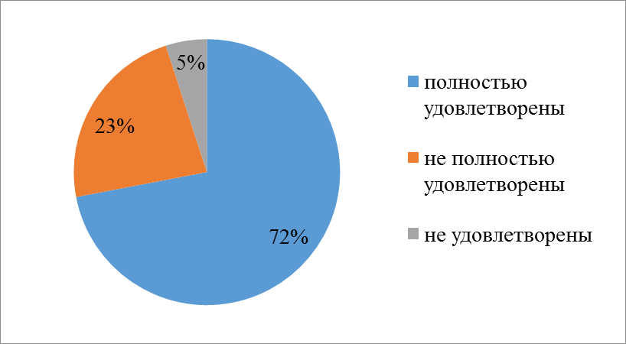

(114) Степень удовлетворенности получателей образовательных услуг проводимой в Учреждении работой по сохранению и укреплению здоровья обучающихся.
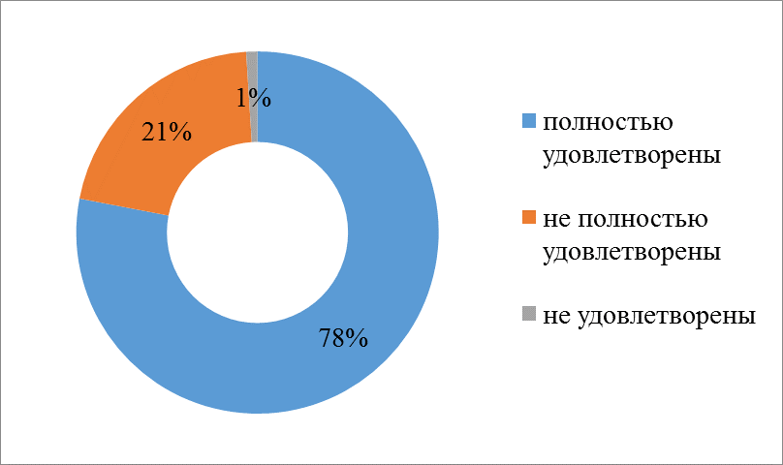

(115) Степень удовлетворенности получателей образовательных услуг
о доступности получения информации об Учреждении.

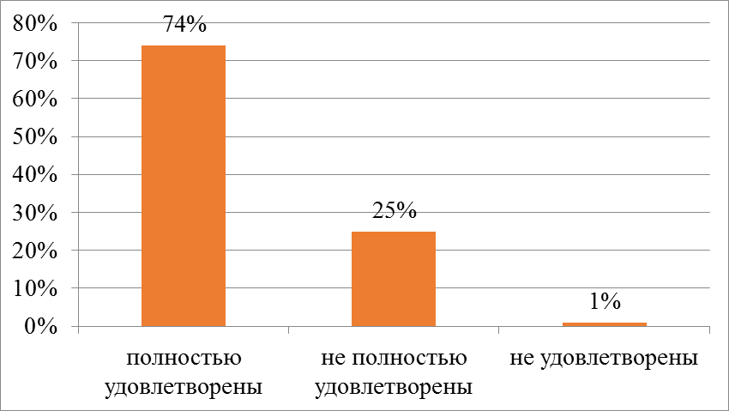

(116) Степень удовлетворенности получателей образовательных услуг доброжелательностью и вежливостью сотрудников Учреждения.
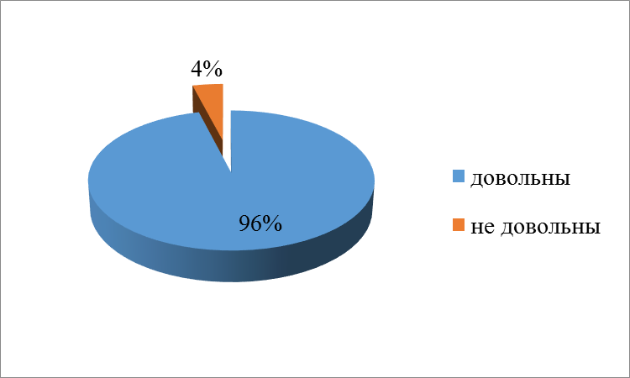

(117) Степень удовлетворенности получателей образовательных услуг компетентностью работников Учреждения.

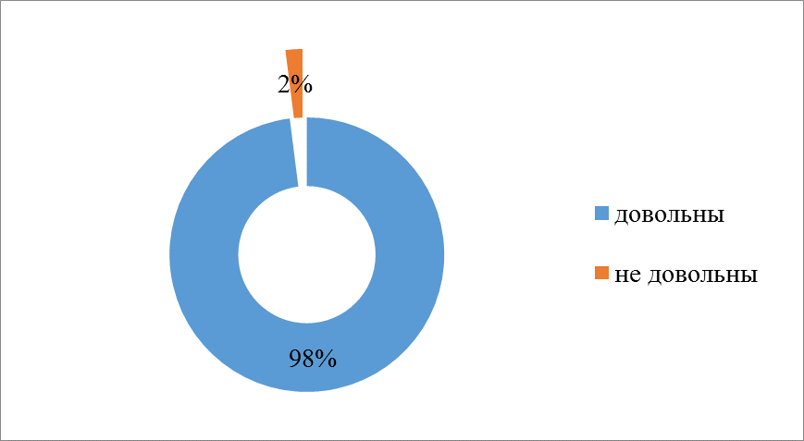

(118) Степень удовлетворенности получателей образовательных услуг материально-технической базой Учреждения
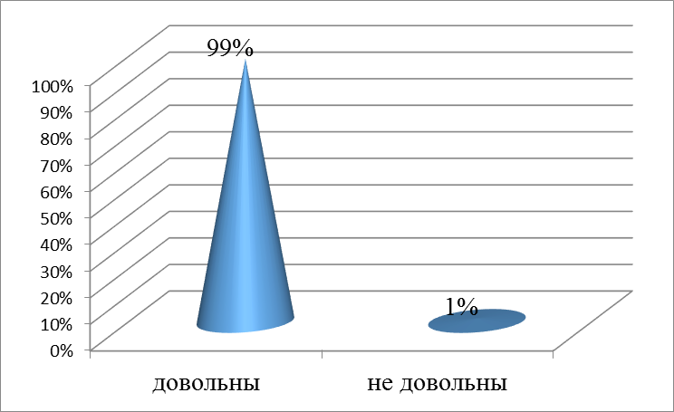

(119) Степень удовлетворенности получателей образовательных услуг
качеством предоставляемых образовательных услуг

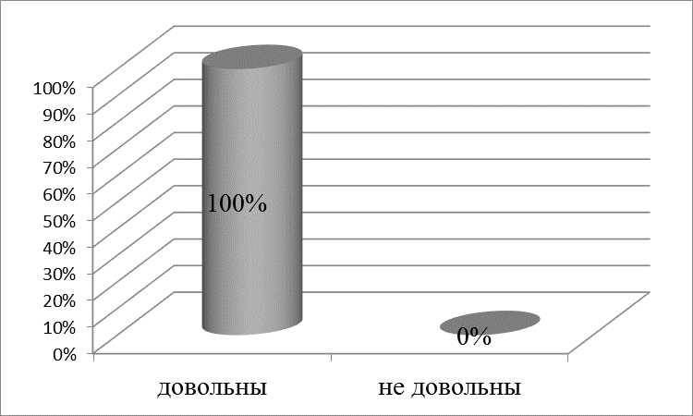
(120) Вместе с тем, отталкиваясь от вызовов и рисков современности в контексте реализации «Стратегии развития воспитания в Российской Федерации на период до 2025 года» мы считаем важным инициировать в рамках развития воспитательной системы школы решение следующих проблем:
- Открытость воспитательной системы для расширения круга социальных партнеров. Стоит задача поиска новых «точек пересечения» для расширения межведомственного взаимодействия и сотрудничества.
- Построение воспитательного процесса с учетом особенностей различных категорий детей.
- Проблема приоритета оценки качества образования с точки зрения оценки качества воспитания.
- И проблема, которая остается приоритетной в развитии воспитательной системы – событийный подход в жизнедеятельности образовательной организации.
(121-131) Наши успехи последних лет мы несомненно связываем и с успешным функционированием гуманистической воспитательной системы «Школа как территория добра, согласия и справедливости» и большим личным вкладом каждого работника Учреждения в дело обучения и воспитания детей. В течение учебного года реализованы школьные проекты: «КЛАССная СЕМЬЯ», «Подари праздник» для воспитанников детских садов №32 и №17, проведен традиционный X Ученический саммит, «Город у истока Дона» в рамках празднования 95-летия города Новомосковска, «Встреча поколений» концерт с чаепитием для жителей Дома «Забота».
С 1 сентября 2024 года школа стала региональной инновационной площадкой по реализации инновационного проекта (программы) «Проектирование воспитательной системы класса в соответствии с рабочей программой воспитания образовательной организации»
Опыт воспитательной деятельности учреждения представлен:
- региональном уровне:
- выступление А.Н. Тарасова, директора школы, на секционном заседании августовского педагогического совещания «Воспитательный потенциал семьи и формирование семейных ценностей: практические шаги» на тему «Ценностно-смысловые ориентиры стратегии взаимодействия школы и семьи на примере работы МБОУ «СОШ №17»,
- авторский коллектив (Гермони Ю.В. и Маркова М.Г.) – призер в номинации «Лучшие практики взаимодействия семьи и школы, направленные на сохранение семейных ценностей и традиций» областного конкурса в сфере воспитания «Традиции и инновации в воспитании» - ноябрь 2024,
- на всероссийском уровне:
- лауреат всероссийского конкурса профессионального мастерства «Инновационная образовательная организация – 2024» в номинации «Инновации в воспитательном процессе»,
- участие во Всероссийском Веб-форуме «Подходы и способы изучения продуктивности личностно-профессиональной позиции классного руководителя (эссе Гермони Ю.В. «Когда ты – «классный» классный руководитель?!», статья Марковой М.Г. «Личный пример классного руководителя как основа формирования активной жизненной позиции воспитанников» - ноябрь 2024,
- Гермони Ю.В., заместитель директора, приняла участие в качестве докладчика во Всероссийской научно-практической конференции «Путь к коллективу: поиск ответов на актуальные вопросы воспитания подрастающего поколения», посвященной 90-летию со дня рождения А.Н. Лутошкина и 75-летию со дня рождения А.Г. Кирпичника ( Кострома, апрель 2025)
Опыт деятельности школы освещен по телевидению:
- ноябрь 2024 – сюжет о праздновании Юбилея школы,
- декабрь 2024 - сюжет об интерактивной встрече «Время героев», посвященной Рождественским чтениям и приуроченной к знаменательной дате — «80-летие Великой Победы: память и духовный опыт поколений»,
- январь 2025 – сюжет о завершении школьного годового проекта «КЛАССная СЕМЬЯ»,
- февраль 2025 – сюжет об открытии Года Защитника Отечества «Чтобы жила моя Россия»,
- февраль 2025 – сюжет о концерте-встречи, посвященному вручению медали ветерану войны,
- март 2025 – сюжет о Дне Дружбы с членами экипажа подводного атомного крейсера «Новомосковск»,
- апрель 2025 – сюжет о Часе поэтического настроения «Стихи как музыка души» в рамках презентации авторского сборника стихов Д. Гуляевой, учащееся 11а класса «Цени момент»,
- апрель – сюжет о концерте «Встреча поколений» для жителей Дома Забота.
Гостями на наших мероприятиях были:
- А.В. Рем, заместитель председателя Тульской областной Думы (Юбилей школы),
- А.В. Платонов, глава МО город Новомосковск (Юбилей школы),
- Р.В. Бутов, глава администрации МО город Новомосковск (Юбилей школы, Вручение медали «80 лет Великой Победе»),
- Н.Н. Тарасова, заместитель главы администрации МО город Новомосковск (Вручение медали «80 лет Великой Победе»),
- А.А. Соколов, депутат Собрания депутатом муниципального образования город Новомосковск (День Знаний, Линейка Победы, Последний звонок),
- Протоиерей Владимир Лысиков – благочинный церквей Тульской Епархии по Новомосковскому округу (Юбилей школы, интерактивная встреча «Время героев», посвященная Рождественским чтениям),
- иеромонах Георгий Свято-Успенского монастыря (Открытие Года Защитника Отечества),
- А.Г. Нагаева, председатель комитета по образованию (Юбилей школы),
- М.Д. Покатович, заместитель председателя комитета по образованию (Вручение медали «80 лет Великой Победе», день Дружбы с подводниками),
- А.С. Згиднев, заместитель командира и члены экипажа подводного атомного крейсера «Новомосковск»
В рамках реализации модуля рабочей программы «Профориентация» учащиеся школы участвовали в проекте «Шоу профессий», 192 чел участвовали в проекте «Билет в будущее», Учащиеся школы участвовали в профессиональных пробах на базе строительного колледжа и медицинского училища, в Ярмарке вакансий, в открытых днях СПО и ВУЗов
- 1 место в эколого-благотворительной акции «Крышка-крутышка»,
- 2 место в Первенстве Школьной хоккейной лиги 4x4,
- 1 место в муниципальном этапе «зарница 2.0»,
- У. Гнатенко, ученица 10а класса – победитель областного конкурса учебно-исследовательских и творческих работ «Мы выбираем здоровье», посвященного Всемирному дню здоровья,
- И.Стольников, ученик 10а класса – победитель XIII отборочного этапа телевизионной гуманитарной олимпиады «Умники и Умницы», награжден денежным призом на сумму 100000 рублей,
- М.Калашников, ученик 7в класса – призер детско-юношеской премии «ЭКОБЛОГЕР»,
- Л. Долгий – победитель десятого научно-технологического конкурса «Большие вызовы»,
- Д.Гуляева, ученица 11а класса, приказом Начальника главного Штаба ВВПОД «Юнармия» награждена знаком «Юнармейской доблести» III степени,
- 1 место в Первенстве тульской области по флорболу.
Утверждение, что талантливые дети являются бесценным национальным достоянием, бесспорно. Они составляют тот ресурс, из которого формируется интеллектуальная элита государства. Их трудно искать и находить. Ещё труднее обеспечить соответствующее их предназначению образование и воспитание. Но именно эта задача является приоритетной и для государства, и для системы образования, потому что без поиска и воспитания талантов, амбициозных в своих научных целях, не построить инновационную экономику. Именно одарённые дети способны обеспечить решение важнейших для страны задач.
Олимпиадное движение является одним из эффективных способов выявления талантливой молодёжи. Из числа победителей и призёров региональных и общероссийских олимпиад формируются команды нашей страны для участия в международных соревнованиях. Олимпиады выступают в качестве камертона системы общего образования. Через предметные олимпиады предъявляются новые требования к содержанию и качеству образования, формам и методам учебной работы.
Условия осуществления образовательного процесса.
(132-133) Для занятий физкультурой и спортом есть все условия: спортивный зал, открытая многофункциональная спортивная площадка с эластомерным покрытием, спортивный городок с тренажёрами, элементы полосы препятствий, 100-метровая беговая дорожка с эластомерным покрытием. Весной 2024 года школа стала победителем регионального проекта «Выбирай, учись, играй!» и получила 1млн рублей на обновление открытой площадки и оборудования. Данные работы осуществлены летом 2024 года.
Созданы все условия для организации досуговой деятельности и дополнительного образования: комфортные кабинеты с необходимой учебно-материальной базой, актовый зал, спортивный зал, оборудованная пришкольная территория.
(134) На базе школы ежегодно организуется оздоровительный лагерь. Правильно организованные режим дня, мероприятия оздоровления и досуга, качественное питание, подобранный персонал позволили оздоровить 110 учащихся в октябре, 150 – в марте и 80 – в июне. Организацией оздоровления детей в загородных лагерях с 2024 года занимается непосредственно комитет по образованию.
(135) В школе организовано горячее питание на базе собственной столовой полного цикла. Поставку продуктов осуществляла ИП Безрукова на основе контракта на оказание услуг по организации питания учащихся. Разнообразное питание, качественное приготовление пищи, профессиональный коллектив, уважительное обслуживание – все это позволило организовать питание детей на высоком уровне.
Медицинское обслуживание учащихся осуществляется на основе договора о совместной деятельности с ГУЗ «Новомосковская городская клиническая больница» (врач-педиатр, медсестра), ГУЗ «Тульская областная стоматологическая поликлиника» (врач, медсестра).
Обеспечение безопасности учреждения осуществляется силами штатных работников (заместитель директора по безопасности, сторож), заключен контракт с ЧОП «СКИФ». Имеется видео наблюдение (обновлено в 2024 году) внутри и по периметру здания, шлагбаум, препятствующий въезду постороннего транспорта, СОУЭ, СКУД.
(136-137-138-139) Кадровый состав
 | 2024-2025
 | Человек | %
Педагогические работники: | 55 | 100
- штатные | 55 | 100
в т.ч. руководители | 4 | 7
- совместители | 5 | 100
Вспомогательный | 22 | 100
Образование:  - высшее | 48 | 87
- среднее специальное | 7 | 13
- среднее | 0 | 0
- кол-во обучающихся заочно | 1 | 0,02
Квалификация:  - высшая категория | 25 | 45
- первая категория | 4 | 7
- соответствует занимаемой должности | 15 | 27
Почётное звание «Заслуженный учитель РФ» | 0 | 0
Профессиональные награды | 8 | 15
Количество педагогических работников, прошедших повышение квалификации | 55 | 100

(140) Для большинства обучающихся (98,11%) школа находится в шаговой доступности, имеются безопасные подходы к школе (тротуары, пешеходный переход через проезжую часть проспекта Победы, искусственные неровности на проезжей части, ограждение проезжей части); для 20 детей, проживающих в д. М. Колодезное, д. Б. Колодезное, д. Иван-Озеро организован подвоз с 1 сентября 2022 года: 7 учащихся перевозятся по договоренности с родителями по необходимости; 13 детей пользовались услугой постоянно. Составлен график движения и остановок, заверенный в ГБДД Новомосковска Тульской области. Утренний рейс в школу: 7ч. 05 мин. Дневные рейсы после уроков 12ч.30 мин.,14ч.10 мин. Учащихся сопровождает педагог. Перед каждым рейсом педагог и водитель проходят предрейсовый инструктаж по БДД.
4. Результаты деятельности учреждения. Качество образования.
(141) Динамика успеваемости и качества знаний учащихся с 2021-2022 по 2023-2024 учебный год
2022-2023 учебный год |  |  | 2023-2024 учебный год |  |  |  | 2024-2025 учебный год
Классы | % успев | % качест | Классы | % успев | % качест |  | Классы | % успев | % качест
2 классы | 100 | 62 | 3 классы | 100 | 64 | +2 | 4 классы | 100 | 66 | +4
3 классы | 100 | 73 | 4 классы | 100 | 62 | -11 | 5 классы | 100 | 52 | -10
4 классы | 99 | 66 | 5 классы | 100 | 53 | -13 | 6 классы | 99 | 48 | -5
5 классы | 100 | 50 | 6 классы | 99 | 54 | +4 | 7 классы | 98 | 42 | -12
6 классы | 99 | 41 | 7 классы | 97 | 28 | -13 | 8 классы | 93 | 33 | +5
7 классы | 100 | 32 | 8 классы | 99 | 38 | +6 | 9 классы | 100 | 27 | -11
8 классы | 100 | 38 | 9 классы | 100 | 29 | -9 | 10 классы | 93 | 40 | +11
9 классы | 100 | 55 | 10 классы | 95 | 58 | +3 | 11 классы | 100 | 49 | -9
10 классы | 100 | 56 | 11 классы | 100 | 63 | +7

(142-148) Сравнительный анализ успеваемости и качества знаний учащихся с 2021-2022 по 2023-2024 учебный год
 | 2022-2023 учебный год |  | 2023-2024 учебный год |  |  | 2024-2025 учебный год
 | % успеваем | % качества | % успеваем | % качества |  | % успеваем | % качества
2 классы | 100 | 75 | 100 | 83 | +8 | 100 | 80 | +3
3 классы | 100 | 66 | 99 | 72 | +6 | 100 | 82 | +10
4 классы | 100 | 73 | 100 | 62 | -11 | 100 | 66 | +4
5 классы | 99 | 66 | 100 | 53 | -13 | 100 | 52 | -1
6 классы | 100 | 50 | 99 | 54 | +4 | 99 | 48 | -6
7 классы | 99 | 41 | 97 | 28 | -13 | 98 | 42 | +14
8 классы | 100 | 32 | 99 | 38 | +6 | 93 | 33 | -5
9 классы | 100 | 38 | 100 | 29 | -9 | 100 | 27 | -2
10 классы | 100 | 55 | 95 | 58 | +3 | 93 | 40 | -18
11 классы | 100 | 56 | 100 | 63 | +7 | 100 | 49 | -14
2-4 классы | 100 | 72 | 99 | 73 | +1 | 100 | 76 | +3
5-9 классы | 99 | 46 | 99 | 41 | -5 | 98 | 41 | 0
10-11 классы | 100 | 57 | 97 | 60 | +3 | 97 | 45 | -15
Итог по школе | 99 | 57 | 99 | 58 | -3 | 98 | 54 | -4
(149) ЕГЭ
(150) ГИА
(149) Динамика правонарушений.
Правонарушения | 2020-2021  уч.год | 2021-2022 уч.год | 2022-  2023  уч.год | 2023-2024 уч.год | 2024-2025 уч.год
Количество детей состоящих  на учете в КДН И ЗП | 1 | 1 | 6 | 5 | 2
-- за нарушение ст. 20.20, 20.21, 20.22  КоАП РФ | 3 | 1 | 2 | 3 | 1
-- за нарушение ст. 20.1 КоАП РФ | 0 | 0 | 0 | 0 | 0
Возбуждение уголовных дел в отношении несовершеннолетних | 1 | 2 | 0 | 0 | 0
Повторные приводы в полицию | 0 | 0 | 0 | 0 | 0

(150) Здоровье учащихся
№ | Наименование патологии | 2021-2022 уч.год | 2022-2023  уч год | 2023-2024  уч год | 2024-2025 уч.год | Динамика
1 | Количество обучающихся (всего) | 912 | 900 | 891 | 878 | - 13
2 | Заболеваемость ССС | 148 | 140 | 112 | 178 | +66
3 | Хроническая заболеваемость органов дыхания | 11 | 9 | 8 | 12 | +4
4 | Хроническая заболеваемость органов пищеварения | 11 | 8 | 8 | 23 | +15
5 | Хроническая заболеваемость ЛОР органов | 24 | 25 | 26 | 31 | +5
6 | Хроническая заболеваемость мочевыделительной системы | 12 | 10 | 8 | 27 | +19
7 | Нарушение обмена веществ и заболевания эндокринной системы | 63 | 65 | 65 | 178 | +113
8 | Патология зрения | 131 | 134 | 136 | 141 | +5
9 | Дефекты опорно-двигательного аппарата | 168 | 178 | 176 | 267 | +91
10 | Неврологические заболевания | 17 | 18 | 19 | 37 | +18
11 | Заболевания крови | 3 | 3 | 0 | 3 | +3
12 | Болезни кожи | 10 | 10 | 0 | 3 | +3
13 | Отставание в развитии | 0 | 0 | 0 | 0 | 0
14 | Онкологические заболевания | 0 | 0 | 0 | 2 | +2

Сравнительная таблица заболеваемости школьников говорит о том, что количество детей, состоящих на учёте по большинству заболеваний, увеличилось
В целях предупреждения детского травматизма в школе реализуется план мероприятий: в мастерских, спортзале, кабинетах физики, химии имеются инструкции по технике безопасности. Составлены акты о проверке исправности оборудования и инвентаря. Классные руководители и учителя сами получают инструкции по технике безопасности и проводят аналогичные инструкции для детей. В школе ведётся журнал учёта несчастных случаев, составляются акты и проводятся мероприятия по устранению причин несчастных случаев. В 2021-2022 учебном году зафиксированы 1 случай травматизма, в 2022-2023 -- 3 случая, в 2023-2024 – 1 случай, 2024-2025 --
(151) Работа с одарёнными детьми. Достижения обучающихся
Утверждение, что талантливые дети являются бесценным национальным достоянием, бесспорно. Они составляют тот ресурс, из которого формируется интеллектуальная элита государства. Их трудно искать и находить. Ещё труднее обеспечить соответствующее их предназначению образование и воспитание. Но именно эта задача является приоритетной и для государства, и для системы образования, потому что без поиска и воспитания талантов, амбициозных в своих научных целях, не построить инновационную экономику. Именно одарённые дети способны обеспечить решение важнейших для страны задач.
Олимпиадное движение является одним из эффективных способов выявления талантливой молодёжи. Из числа победителей и призёров региональных и общероссийских олимпиад формируются команды нашей страны для участия в международных соревнованиях. Олимпиады выступают в качестве камертона системы общего образования. Через предметные олимпиады предъявляются новые требования к содержанию и качеству образования, формам и методам учебной работы.
(152) Школьный этап всероссийской олимпиады школьников прошёл организованно, в нём приняли участие 355 учащихся (так же, как и в прошлом году).
По итогам муниципального этапа в школе 5 победителей: Стольников Иван 10а (искусство), Кашкина Милена 8в (искусство), Долгий Лаврентий 8б (технология), Одинокая Анастасия 10а (технология), Долгий Лаврентий 8в (информатика);
9 призеров – Кривонденченкова Полина 11а (немецкий язык), Чуяс Никита 11б (технология), Кривонденченкова Полина 11 (литература), Куликова Елизавета 10а (литература), Алиев Артем 10а (английский язык), Рощупкин Иван 10а (английский язык), Кривонденченкова Полина 11а (физическая культура), Тюрина Дарья 9б (ОБЗР), Сизов Никита 11б (ОБЗР).
(в прошлом году было 3 победителя и 8 призеров)
Призерами регионального этапа всероссийской олимпиады школьников стали Стольников Иван 10а (искусство), Кривонденченкова Полина 11а (немецкий язык), Рощупкин Иван 10а (английский язык).
Банк данных одарённых детей в нашей школе составляет 350 учащихся, но детей, которые имеют одарённость в какой-либо области, конечно, значительно больше. Об этом свидетельствуют дипломы, грамоты, которые получают наши дети за участие в городских, региональных, общероссийских конкурсах, предметных чемпионатах, выставках, презентациях интеллектуального и творческого направлений. Учащиеся нашей школе приняли участие в более чем 90 конкурсах различного уровня.
Большой популярностью в нашей школе пользуются олимпиады – очные и дистанционные. Во всероссийском конкурсе «Русский медвежонок» приняли участие 475 учащихся (Шуршина Полина 8б – 2 место в регионе), в международной математической игре «Кенгуру» - 234 учащихся. Наши дети участвовали в таких олимпиадах, как «Высшая проба» всероссийская олимпиада школьников (Стольников Иван 10а - победитель), «Звезда» многопрофильная инженерная олимпиада (Долгий Лаврентий 8в - призер), «Наследники Левши» олимпиада школьников по физике, «Умницы и умники» всероссийская гуманитарная олимпиада (Стольников Иван и Куликова Елизавета – победители муниципального этапа, Стольников Иван – победитель регионального этапа), олимпиады по предметам на платформе «Учи.ру».
Активное участие наши учащиеся приняли в конкурсах различных уровней:
международных – «Милее кошки зверя нет» творческий конкурс (Одинокая Анастасия 10а - призер);
всероссийских – «Мамино сердце» детский творческий конкурс рисунков (9 победителей 1в класса), «Удивительный конструктор» детский конкурс поделок (Глухов Михаил, Милованов Тимофей, Кононова Кристина 1в - победители), «Человек доброй воли» всероссийский конкурс литературного творчества (Гуляева Диана – 1 место, Кривонденченкова Полина 11а – 2 место);
региональных – «Война и мир в искусстве» творческий конкурс (Стольников Иван 10а – 2 место, Абишева Элла 10а, Кашкина Милена 8в – 3 место), «Волшебные краски Ясной Поляны» областная выставка-конкурс (Герасин Кирилл 11а, Юрикова Софья 8б – победители, Мымрина Софья 6в, Мигранян Мария 7б – 2 место), Конкурс творческих работ, посвященный Дню народного единства (Костюк Матвей 6в – победитель, Горбачева Диана 7б – 2 место), «Мастер пера» областной конкурс каллиграфии (Костюк Матвей 6в, Лычкова Ульяна 7а – 1 место, Грибанова Василиса 9в – 2 место), «Молодежь против коррупции» творческий конкурс (Куликова Елизавета 10а - победитель), «Мы выбираем здоровье» конкурс учебно-исследовательских и творческих работ (Гнатенко Ульяна 10а – 1 место), «Открываем Землю» экологический фестиваль для детей с ОВЗ (Самойленко Тимофей 7б – 1 место), «Поколение МЫ» фестиваль творческих работ (Мигранян Мария 7б - призер), сочинение о своей культуре на русском языке и лучшее описание русской культуры на своем языке (Кривонденченкова Полина 11а - победитель), «Тульские промыслы» выставка-конкурс (Нюнина Анна 7б – 1 место, Одинокая Анастасия 10а – 2 место), «Язык моей семьи, язык моего народа» конкурс творческих проектов (Проходцова Алина 11б – 1 место, Макарова Карина 11б – 2 место, Гуляева Диана 11а – 3 место);
муниципальных – всероссийский конкурс сочинений (Гуляева Диана 11а – победитель муниципального этапа), «Живые картины» фотоконкурс (Харькова Елена 9в, Гулевская Анастасия 9б, Шашлова Елена 9а, Вепренцева Дарья 7а, Грибанова Василиса 9в, Снегирева Алина 7б – победители, Астапова Ангелина 7г, Омарова Наида 7г, Пахомова Евгения 7б – 2 место, Анциферова Арина 7г, Суходулова Мария 8в – 3 место), «И назовет меня всяк…» конкурс чтецов для инофонов (Моисей Инрики 7а, Набиева Монзура 9а – победители, Шамоян Титал 9в - призер), «Искусство в строю» конкурс творческих работ (Кривенко Софья 7г - призер), «История избирательного права» конкурс презентаций (Бубнов Тимур 10а – 3 место), «Конкурс юных поэтов и прозаиков» (Горелова Александра 7а, Митяев Дмитрий 7г, Вепренцева Дарья 7а - победители), «Маленький словесник» конкурс по русскому языку для учащихся 3-4 классов (Бубнов Даниил 3б - призер), «Моя Россия. Мой Новомосковск» конкурс видеороликов (Гуляева Диана 11а – 1 место, Долгий Лаврентий 8б – 2 место), «Мятежный гений вдохновенья» конкурс детского творчества (Стольников Иван 10а – 2 место, Кривонденченкова Полина 11а – 3 место), «О героях былых времен» фестиваль-конкурс детских театральных коллективов (школьный театр «17 секунд» - 2 место, Канунникова Дарья 11а – приз за лучшую женскую роль второго плана), «О городе любимом говорим стихами» конкурс юных поэтов, посвященный 95-летию Новомосковска (Вепренцева Дарья 7а – победитель, Тюрина Дарья 9б – 2 место, Митяев Дмитрий 7г – 3 место), «Река времени» фотоконкурс (Смирнов Арсений 5б, Мельникова Василиса 8в – 1 место, Дымченко Кирилл 6в – 3 место), «Рисую Новомосковск» конкурс компьютерной графики (Смирнов Арсений 5б, Рощупкин Иван 10а - победители), «Экоблогер» детско-юношеская премия (Калашников Максим 7в – 3 место), «Юные исследователи» конкурс проектно-исследовательских работ (Долгий Лаврентий 8б - призер), «Я читаю» чемпионат по чтению вслух для учащихся 1-11 классов (Канунникова Дарья 11а – 2 место, Афиногенова Валерия 2в – 3 место).
Как видно из перечня предложенных работ, они удовлетворяли запросы многих детей. И в большей части предложенных конкурсов наши учащиеся приняли участие, хотя и не всегда становились победителями и призёрами.
(153) 5. Социальная активность и внешние связи учреждения.
Проекты и мероприятия, реализуемые в учреждении, проводятся не только в интересах обучающихся, их родителей (законных представителей), но и в интересах, и с участием местного сообщества. Социальными партнерами учреждения являются:
- ГУЗ «Тульская областная стоматологическая поликлиника».
- ГУЗ «Новомосковская городская клиническая больница».
- ГУЗ «Тульский областной наркологический диспансер».
- НОУ Учебный центр «Здоровое детство».
- ГОУ ДПО ТО «Институт повышения квалификации и профессиональной переподготовки работников образования Тульской области».
- ФГОУ ВПО «РХТУ им.Д.И.Менделеева».
- ФГОУ СПО «Школа олимпийского резерва».
- МДОУ «Детский сад №17».
- МДОУ «Детский общеразвивающего вида №32».
- МОУ ДОД «ДЮСШ №2».
- МОУ ДОД «ДООЦ».
- МОУ ДОД «Дворец детского (юношеского) творчества».
- Тульская детская железная дорога г.Новомосковска.
- МУК «Новомосковская библиотечная система»
- МКУК «ОНИХМ»
- МУК «Центр традиционной народной культуры»
- ГУК ТО «Тульская областная филармония»
Спонсоров у учреждения нет.
(154) Школа взаимодействует с учреждениями профессионального образования, среди которых:
- ФГОУ ВПО «Тульский государственный педагогический университет им. Л.Н.Толстого»
- ФГОУ ВПО «РХТУ им.Д.И.Менделеева».
- ФГОУ СПО «Школа олимпийского резерва».
- ГПОУ ТО «Новомосковский техникум пищевых биотехнологий».
- ГПОУ ТО «Новомосковский технологический колледж».
- ГПОУ ТО «Новомосковский политехнический колледж».
Учреждение не является членом ассоциаций и профессиональных объединений.
6. Финансово-экономическая деятельность.
Учреждение организует свою финансово-экономическую деятельность на основании плана финансово-хозяйственной деятельности на 2024 год и на плановый период 2025-2026 годы, утвержденного 30 декабря 2023 года.
Источники бюджета учреждения: субсидии на выполнение муниципального задания, целевые субсидии, добровольные пожертвования.
Направления использования бюджетных средств: оплата труда, налоговые отчисления, питание обучающихся 1-5 классов, 6-11 классов из малообеспеченных семей, из многодетных семей приобретение оборудования, материальных запасов, обеспечение безопасности учреждения. (Полностью планы финансово-хозяйственной деятельности представлены на сайте учреждения).
(155) 7. Заключение. Перспективы и планы развития.
- Расширение открытого образовательного пространства учреждения для обеспечения ее устойчивого развития
- Решение проблемы достижения всеми учащимися обязательного уровня знаний и объективной оценки этого уровня
- Повышение ответственности за качество образования и успешное проведение ЕГЭ, ГИА
- Развитие гуманистической воспитательной системы школы
- Использование инновационных технологий для повышения качества образования, здоровьесбережения, развития личности и социализации учащихся.
- Реализация пилотных проектов опытно-экспериментальной площадки института стратегии развития образования Российской академии образования
- Расширение возможностей использования в учебном процессе и воспитательной деятельности различных форм дистанционного обучения.
- Внедрение в образовательную деятельность цифровой образовательной среды.

